附件2
广东省医疗护理员职业技能等级认定联考证书样式
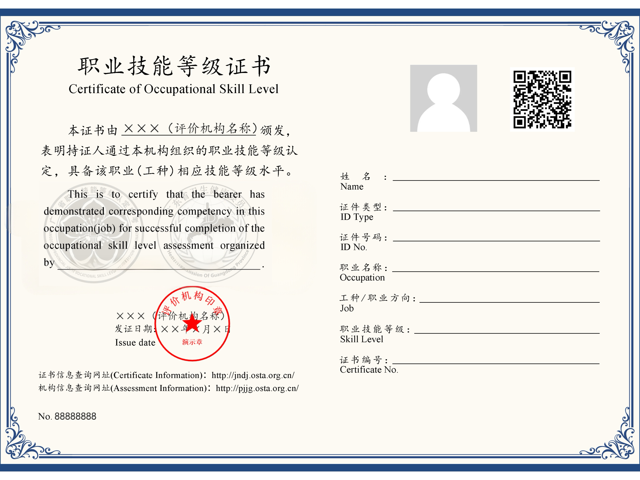

广东省职业技能等级认定联考标识

广东省卫健委官方标识

职业技能等级认定机构盖章

